CURSO DE CURTA DURAÇÃO
CAPACITAÇÃO EM CIRURGIA ROBÓTICA PÉLVICA
Coordenação: Dr. Marco Aurelio P. Oliveira; Dr. Thiers Soares; Dr. Thiago Dantas

CRONOGRAMA DE AULAS

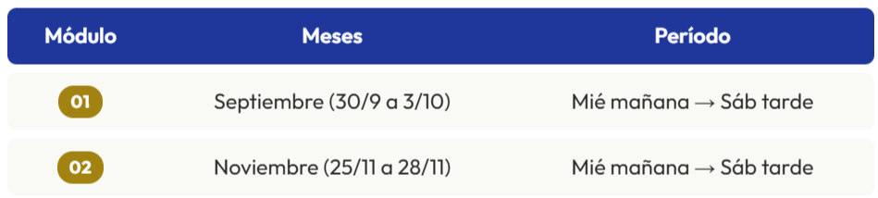

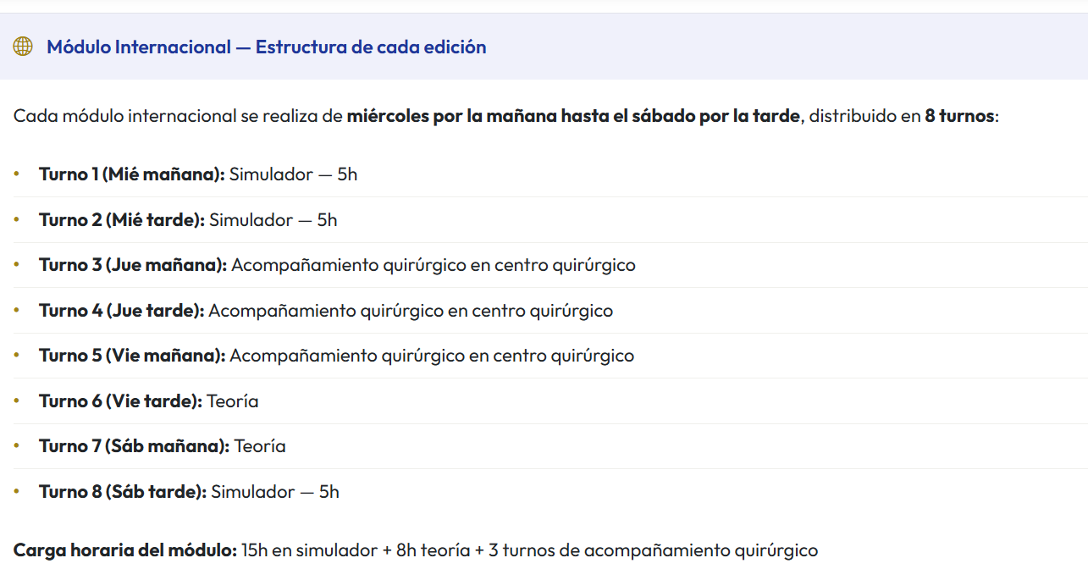

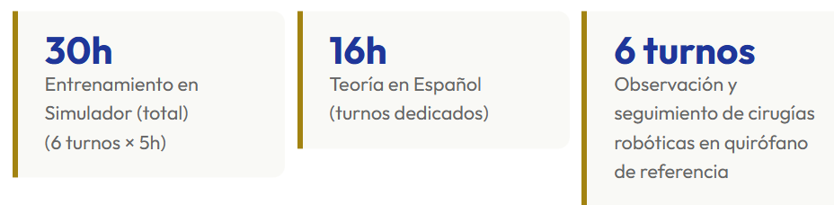

*As datas das aulas são preliminares, e poderão sofrer alteração por motivos inevitáveis.

